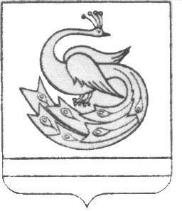

АДМИНИСТРАЦИЯ ПЛАСТОВСКОГО МУНИЦИПАЛЬНОГО РАЙОНА

РАСПОРЯЖЕНИЕ

« 30 »___04_____2020 г. № _227-р___

О внесении изменения в распоряжение
администрации Пластовского
муниципального района от 19.03.2020г. №153-р

В связи с распоряжением Правительства Челябинской области от 18.03.2020 года № 146-рп «О введении режима повышенной готовности» (с изменениями от 30.04.2020г. №284-рп):
1. Внести в распоряжение администрации Пластовского муниципального района от 19.03.2020г. №153-р «О принятии мер по нераспространению новой коронавирусной инфекции (COVID-2019) на территории Пластовского муниципального района» следующее изменение:
1) в подпункте 2 пункта 1 распоряжения слова «по 30 апреля 2020 года» заменить словами «по 11 мая 2020 года»;
2. Настоящее распоряжение разместить на официальном сайте администрации Пластовского муниципального района в сети Интернет.
3. Организацию выполнения настоящего распоряжения возложить на заместителя главы Пластовского муниципального района по социальным вопросам Бычкова А.Б.

Глава Пластовского
муниципального района А.В.Неклюдов

